清华云盘用户手册

V 1.0

一、 清华云盘 简介 1

二、 Web 客户端使用手册 1

1. 资料库管理 1

1.1 新建资料库 1

1.2 资料库操作 2

1.3 资料库历史和快照 2

2. 文件管理 4

2.1 文件基本操作 4

2.2 在线预览文件 5

2.3 在线编辑文件 5

2.4 全文检索 6

2.5 收藏夹 6

2.6 文件活动 7

3. 文件历史与回收站 7

3.1 管理文件版本 7

3.2 恢复已删除的文件和文件夹 8

4. 共享与协作 8

4.1 共享给用户 8

4.2 私人共享的资料库 9

4.3 群组共享 9

4.4 子目录访问权限设置 9

4.5 文件锁定 11

4.6 资料库共享管理 13

4.7 文件夹共享管理 13

4.8 外链共享 14

4.9 共享链接管理 14

5. 个人设置与管理 15

5.1 个人通知 15

5.2 个人管理 15

5.3 个人设置 15

5.4 设备管理 16

三、 桌面客户端使用手册 16

1. 安装客户端 16

2. 同步资料库 18

2.1 同步远程资料库到本地 18

2.2 选择性同步子文件夹 19

2.3 同步本地文件夹到服务器 20

2.4 解除同步和重新同步 21

2.5 设置同步间隔 22

2.6 只读同步 23

2.7 文件冲突 23

2.8 忽略部分文件/文件夹同步 23

3. 其它 24

3.1 代理设置 24

3.2 查看星标文件 25

3.3 查看文件活动 25

3.4 帐号管理 26

3.5 客户端设置 26

四、 挂载盘（SeaDrive）客户端使用手册 27

1. 安装 27

2. 使用 28

3. 设置 29

4. 常见问题 30

# **清华云盘简介**

清华云盘提供云存储以及共享功能，还支持挂载盘客户端、文件锁定等功能，帮助用户更好的围绕文件展开工作，同时还提供了加密资料库、远程数据删除等功能来帮助用户更好的保护数据隐私。

清华云盘使用统一身份认证账号进行登录（学号或工作证号），登录后每个人默认又100G的存储空间。

# **Web 客户端使用手册**

## **资料库管理**

通过“资料库”管理您的文件。资料库作为顶级容器用于存放文件和文件夹。您可以为每个工作项目或者每个文档类型创建一个资料库。资料库相当于一个顶级文件夹，但是它有如下一些特殊属性：

* 每个资料库保存自己的修改历史，但是没有针对所有资料库的全局文件修改历史。
* 每个资料库可以单独同步到桌面客户端，你可以选择资料库进行同步。

当你登录清华云盘网页界面之后，可以看到左边是功能导航栏，右边是资料库列表页面。用户可以在私人间或群组中共享这些资料库，每个资料库都可以选择性的在多台设备上同步，方便随时查阅。

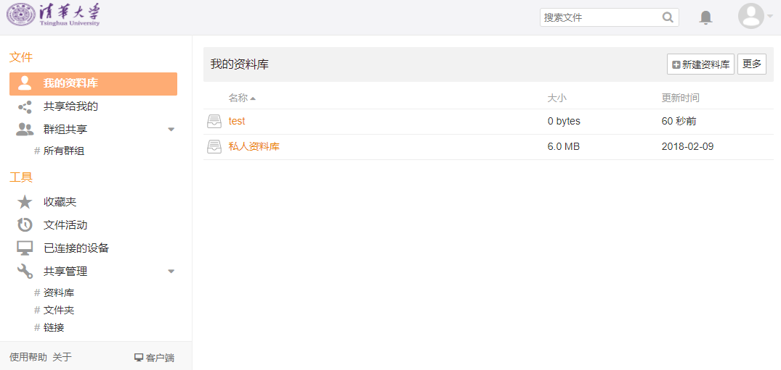

### **新建资料库**

点击页面上的 “新建资料库”按钮，可以新建资料库。新建资料库时，还可以将资料库加密，加强数据安全。

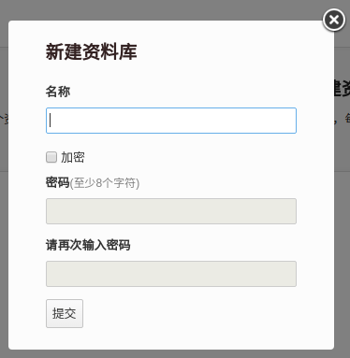

### **资料库操作**

资料库列表中，每个资料库条目的右侧都有操作按钮，可以对资料库进行 “共享”、“删除”、“重命名”、“转让”、“历史设置”、“共享链接”、“目录权限”、“详情“等操作。

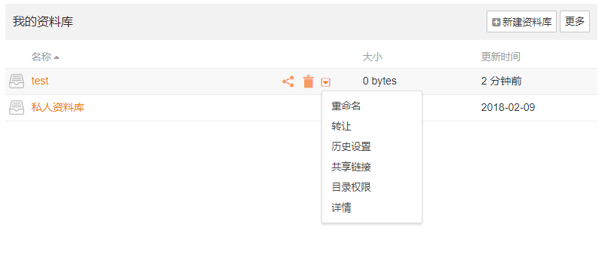

### **资料库历史和快照**

清华云盘还能记录整个资料库的修改历史，每当文件操作应用于资料库(文件更新、文件删除等)时，云盘就会创建资料库的前一状态的“快照”。快照包含资料库完整的文件和文件夹结构。在某些情况下，您已经更改了资料库中的许多文件，并发现您希望还原所有这些更改。此时，使用快照功能会非常方便。您可以将整个资料库恢复到过去快照状态的任何一点。它就像资料库的“时光机”。

查看资料库历史和快照的方法如下：

* 在Seafile网页界面，进入资料库根目录，点击“历史”图标，将出现一个列表，列表将显示资料库所有的修改记录。

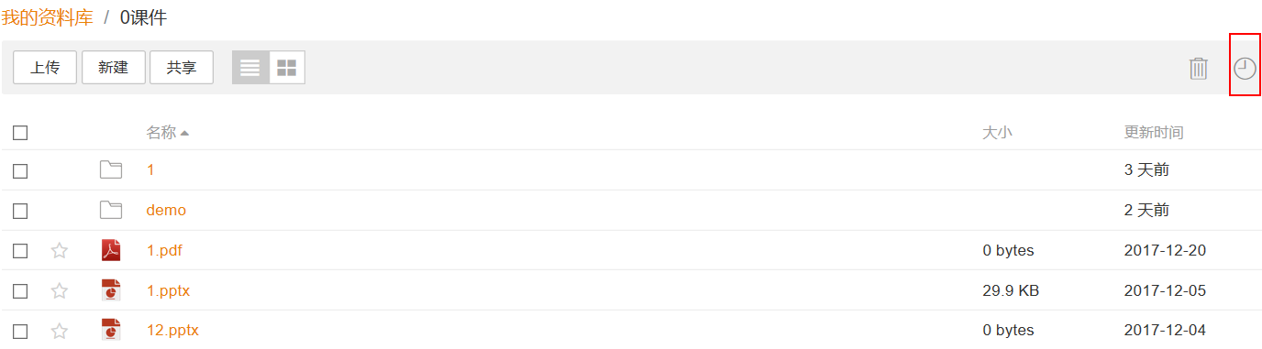

* 点击任意一个修改记录的“查看镜像”选项，将进入快照视图，你可以看到资料库在这一时间点的状态。

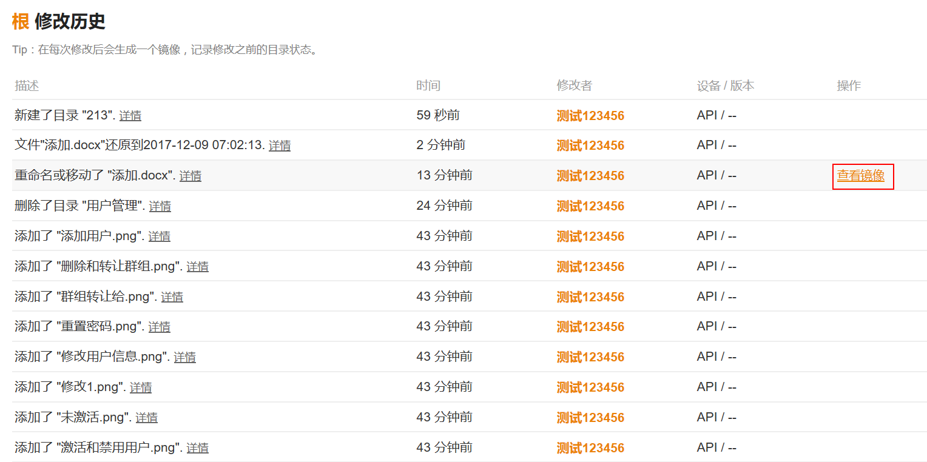

* 在快照视图下，你可以下载或者还原任意一个文件或者文件夹。如果你是资料库的所有者，你可以将资料库整体还原到这一时间点。

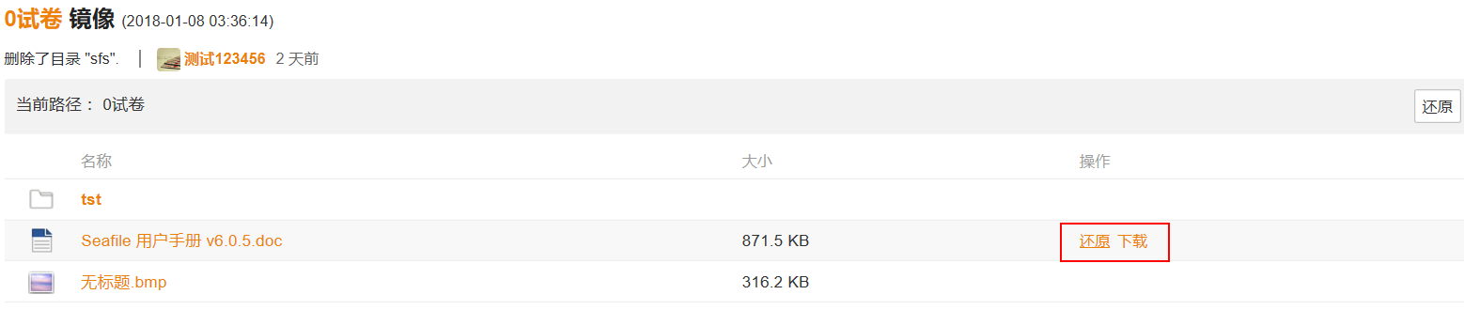

你可以通过资料库的“历史设置”来配置资料库历史的保留期限。

## **文件管理**

### **文件基本操作**

点击一个资料库，进入目录页面后，即可进行上传，新建，共享等操作。

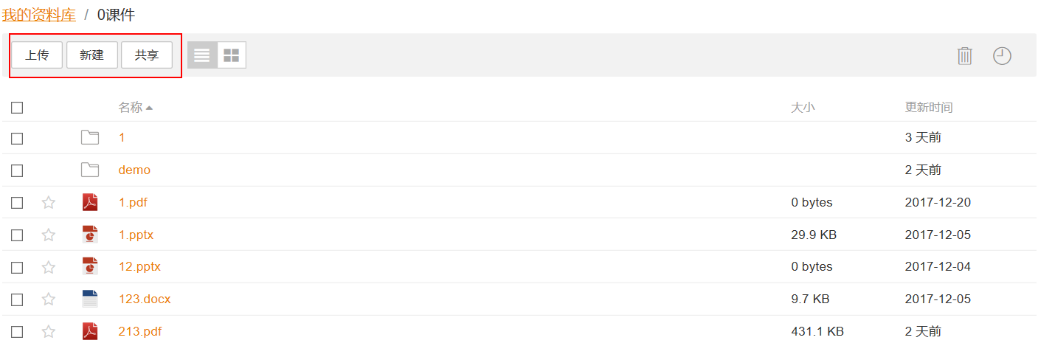

也可以通过文件或者目录右侧的操作按钮，单独操作某个目录或文件。

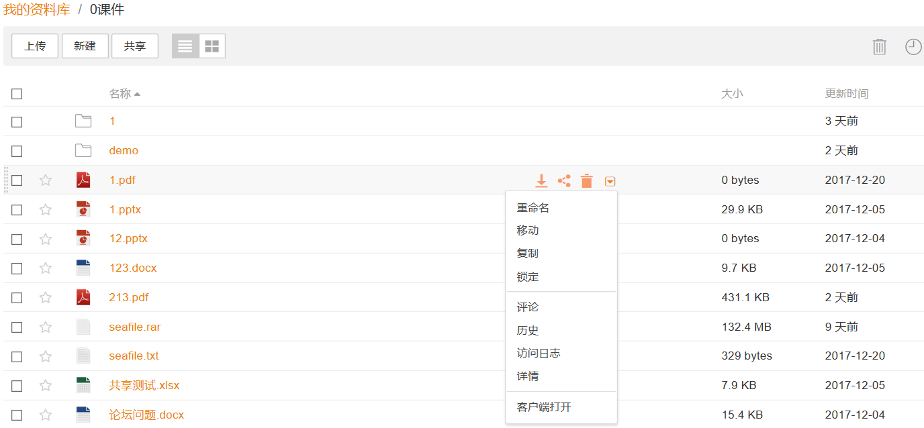

点击左边多选框，可以批量“移动”，“复制”，“删除”，“下载”目录和文件。

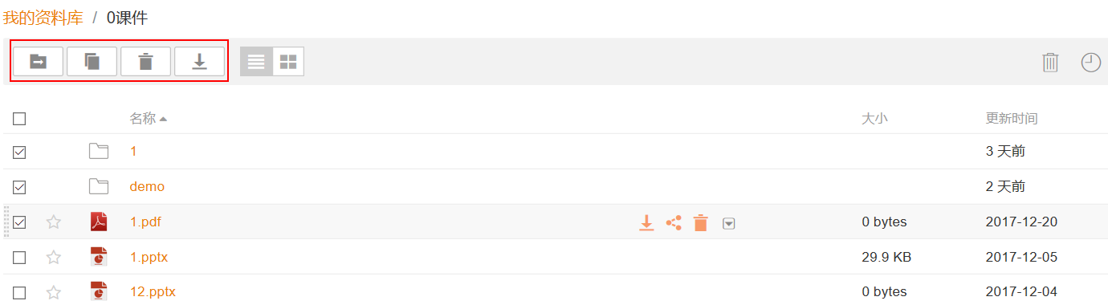

### **在线预览文件**

清华云盘对部分类型的文件提供在线预览。当前支持的文件类型有: 微软office文件(.docx，.pptx，.xlsx，.doc，.ppt，.xls)，PDF文件，文本文件Markdown 文件，图片文件，音频文件，视频文件等。

在目录查看页面，点击文件名称上的链接，即可进入文件查看页面，预览部分文件。

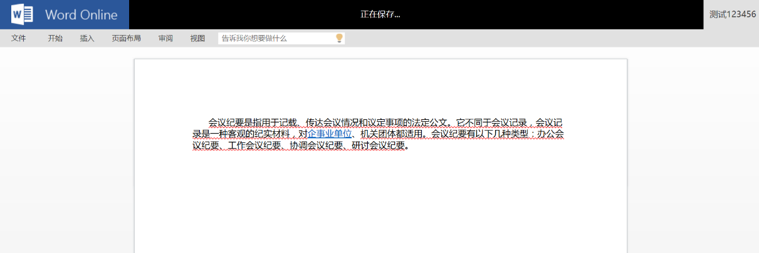

### **在线编辑文件**

清华云盘对部分类型的文件提供在线编辑。当前支持的文件类型有：微软office 文件(.docx，.pptx，.xlsx)，文本文件，Markdown 文件。如果是 office 文件，在文件查看页面，可以直接对文件进行编辑。

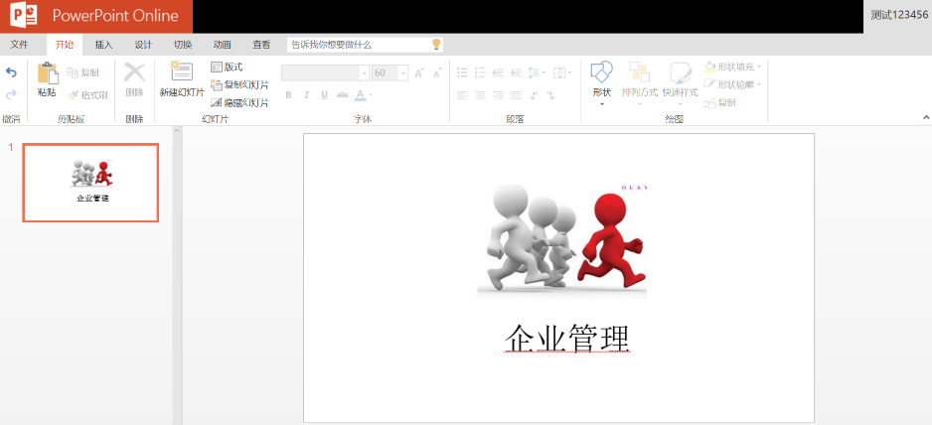

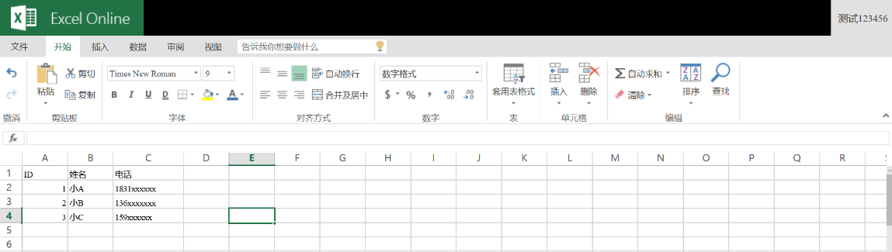

如果是文本文件或者Markdown文件，在文件查看页面，如图所示，点击铅笔形状的“编辑”按钮，进入编辑页面，编辑之后提交完成修改。

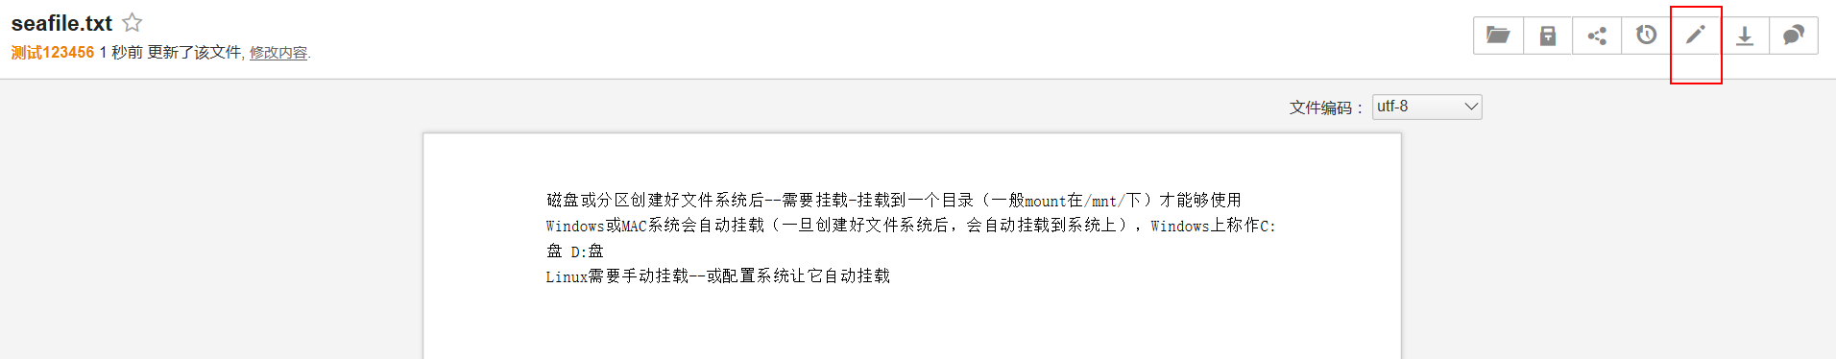

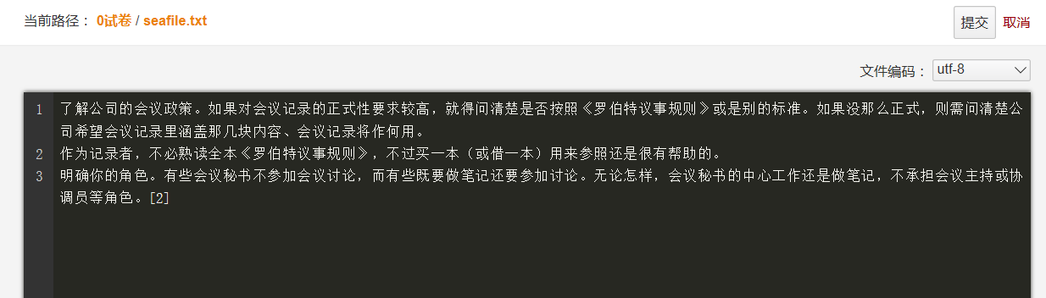

### **全文检索**

清华云盘支持在网页端搜索文件和文件夹名称，也可以搜索某些文件的内容。目前支持搜索内容的文件类型包括：微软office文件(.docx，.pptx，.xlsx，.doc，.ppt，.xls)，PDF文件，文本文件，Markdown文件(.md)。

在网页界面上方检索栏中输入查询内容，点击“查询”按钮即可进行全文检索。可以在进入某个资料库后在资料库内部检索，也可以指定搜索的文件类型后进行检索。

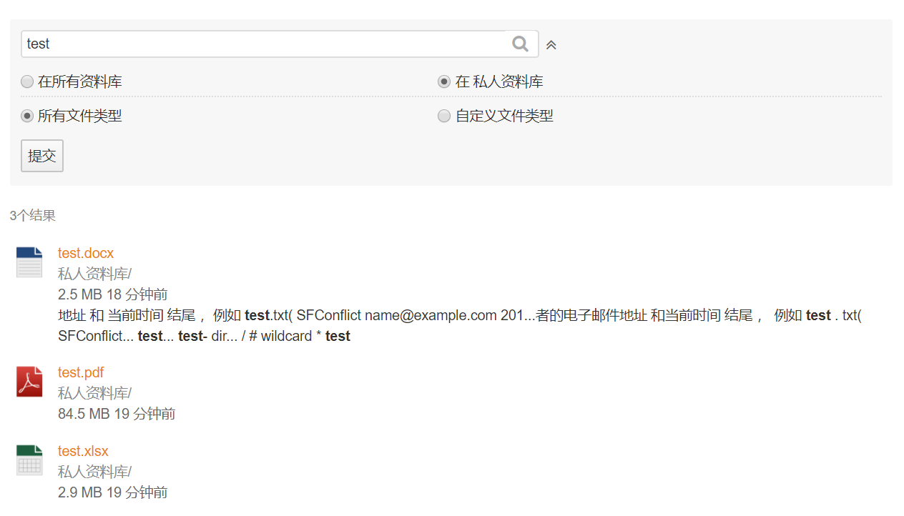

### **收藏夹**

点击左边功能导航栏“收藏夹”可查看星标文件，方便打开常用文件。

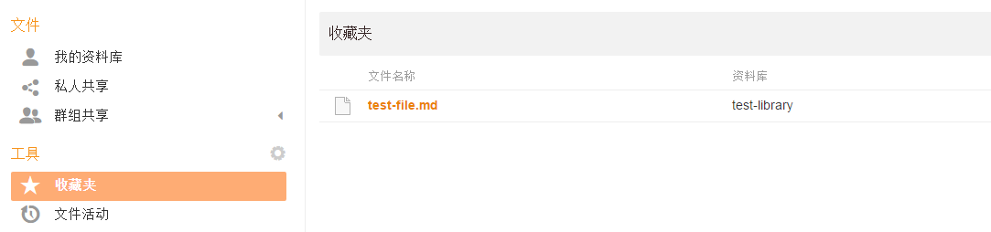

### **文件活动**

点击左边功能导航栏“文件活动”可查看资料库、目录、文件的创建、修改、删除等历史。

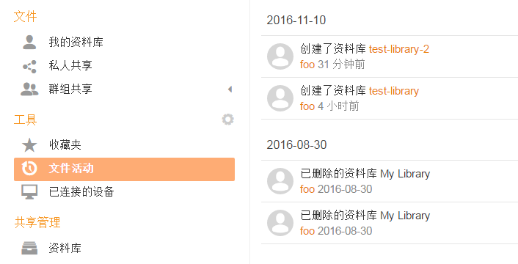

## **文件历史与回收站**

### **管理文件版本**

清华云盘记录所有文件的修改历史，每当一个文件被修改，就会生成一个新的版本。当你想访问一个文件之前的版本时，使用文件历史功能会很方便。

具体操作如下，进入某个文件夹，在文件所在行右侧倒三角图标的菜单中点击“历史”按钮，文件的修改历史将被列出。您可以下载、还原、查看文件的任意版本。对于文本文件，您还可以比较两个版本的内容。此外，您还可以通过设置资料库的历史保留期来配置文件版本的保留期。

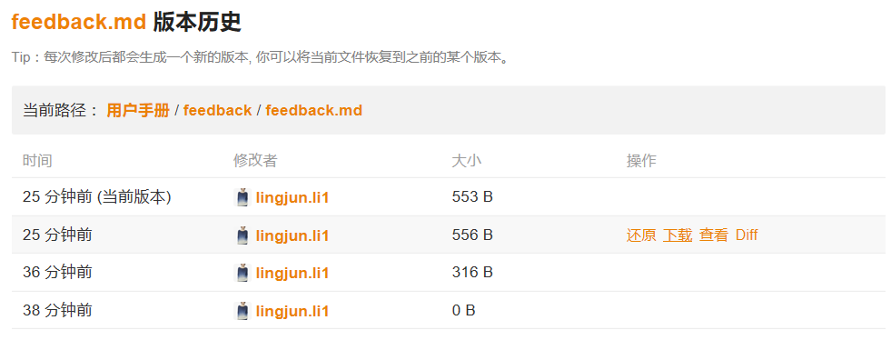

### **恢复已删除的文件和文件夹**

进入包含已删除文件或文件夹的资料库，点击操作栏中的“回收站”图标，删除的文件和文件夹将被列出，点击“操作”列的“还原”按钮，文件或文件夹将被还原到原来的路径下面。如果文件或者文件夹的父目录已经被删除，文件或者文件夹将被还原到资料库的根目录下。此外，您还可以通过设置资料库的历史保留期来配置已删除文件的保留期。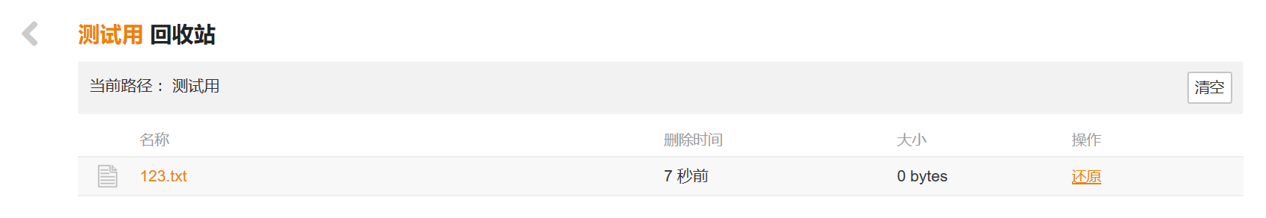

## **共享与协作**

### **共享给用户**

选择某个资料库或者资料库下面某个文件夹，点击右侧“共享“按钮，选择“共享给用户”(需输入学号/工作证号@tsinghua.edu.cn)，输入希望共享的用户的帐号，设置权限，点击“提交“完成共享。

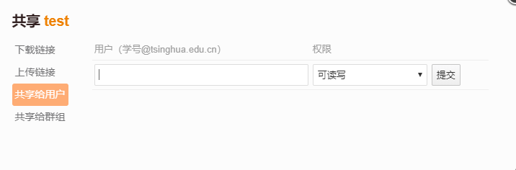

### **私人共享的资料库**

点击左边功能导航栏“共享给我的”可查看别人共享给自己的资料库。点击资料库右侧“删除”图标，可以退出这个资料库的共享。

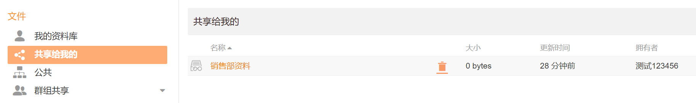

### **群组共享**

点击左边功能导航栏“群组共享”可查看自己创建的群组和自己加入的群组，以及群组内的资料库。可以通过右上角“新建群组”按钮创建群组。

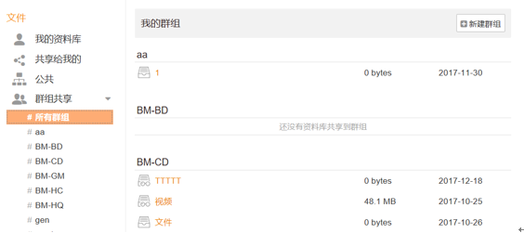

共享资料库或文件夹给群组的操作：选择某个资料库或者资料库里面某个文件夹，点击右侧“共享“按钮，选择“共享给群组”，选择一个群组并设置权限，点击“提交“完成共享。

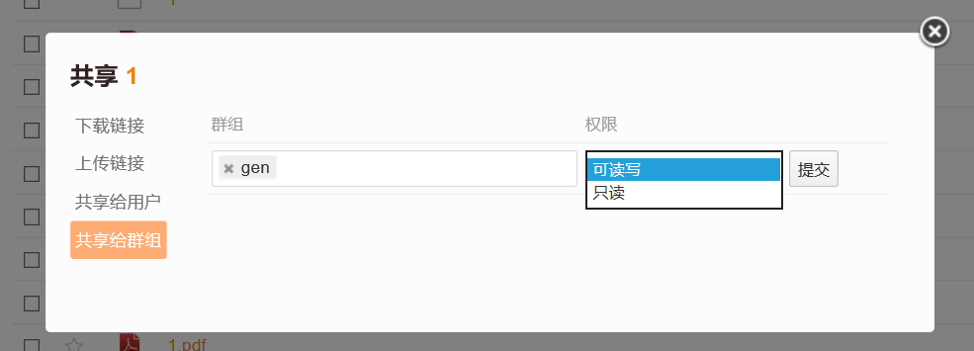

### **子目录访问权限设置**

对共享出去的资料库或者目录，你可以针对某个用户或者群组，限定其对下面子目录的访问权限。目录权限只对共享出去的资料库或者目录有效。你首先需要将资料库或者目录共享给其他人，才能设定其他人对下面子目录的访问权限，否则设置的权限将不起作用。给一个资料库或目录设置的权限会自动被下面的子目录和文件继承。

以下是一个应用的场景：销售经理把一个资料库只读共享给了名为“销售部”的群组，但是希望群组中的销售助理能修改名为“重要合同”的子目录下面的文件，此时可以单独给销售助理设置“可读写”权限。具体操作过程如下：销售经理将名为“销售部资料”的资料库分享给了群组“销售部”并且权限设置为“只读”，现在资料库旁边会有一个表示“只读”权限的小图标，进入该资料库后，用户不能执行任何修改操作。

如果共享的资料库被同步到 PC 客户端，在 PC 上对只读的目录中文件的修改不会上传到服务器上。

对多种权限之间的优先级关系说明如下：

1. 目录权限优先于共享的时候设置的权限。比如读写共享一个资料库给用户 A，同时设置了下面一个子目录的只读权限，那么 A 对这个子目录的访问权限为“只读”。
2. 针对特定用户设置的目录权限优先于对群组设置的目录权限。也就是说，当检查用户对某个目录的访问权限时，系统如果先匹配到一条针对用户设置的权限，就会忽略对用户所在群组设置的权限。
3. 子目录上的权限优先于父目录上的权限。

例子：假如有两级目录 A/B，用户 U 属于群组 G，针对用户 U 和目录 A 设置了“只读”权限，同时，针对群组 G 和目录 B 设置了“读写”权限。那么当用户 U 访问目录 B 的时候，得到的最终权限是“只读”。这是因为根据规则 2，系统会优先匹配针对用户设置的权限，由于 B 自动继承了 A 上的权限，所以 U 对 B 的访问权限也是只读。

### **文件锁定**

当有多个人同时围绕一个文件工作的时候，经常出现多人同时修改一个文件的情况，过生成冲突文件的方式来处理这种情况。但是，很多时候更为便捷的工作方式是当一个人修改文件的时候，先对该文件进行锁定，保证其他人不能同时修改。清华云盘提供了文件锁定的功能。您可以通过 Web 客户端和 PC 客户端来使用文件锁定的功能。我们将逐一介绍。

#### Web客户端

当您在 Web 界面中浏览一个资料库的时候，您可以通过点击展开文件右侧的“倒三角”图标，点击“锁定”选项。

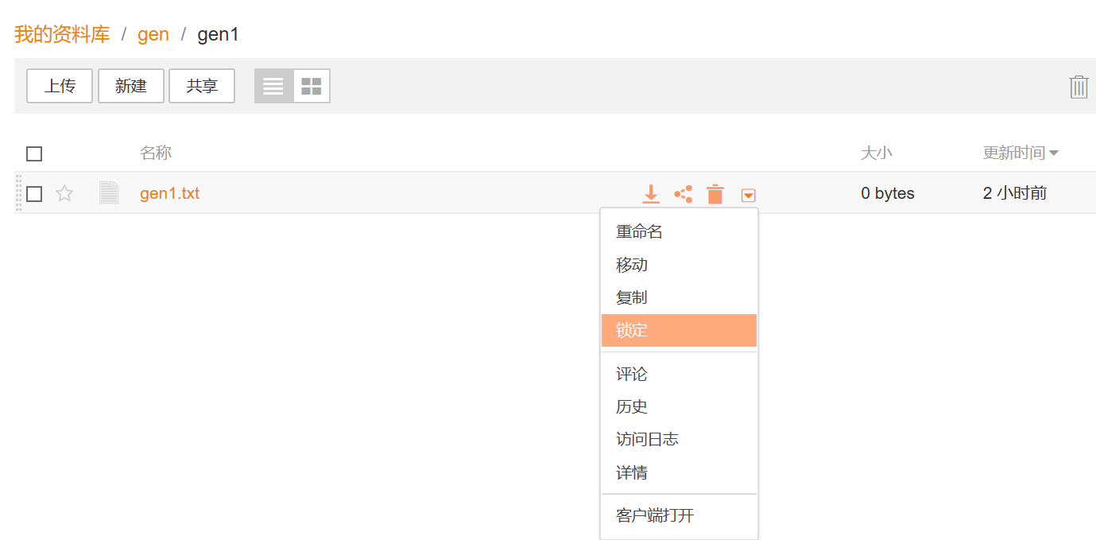

当文件被锁定之后，您可以看到在文件图标的右下角有一个红色的“停止”符号。当您把鼠标移动到这个符号上面时，可以看到是谁锁定了该文件。如果文件是由您锁定的，您可以解锁该文件。但是您不能解锁别人锁定的文件。

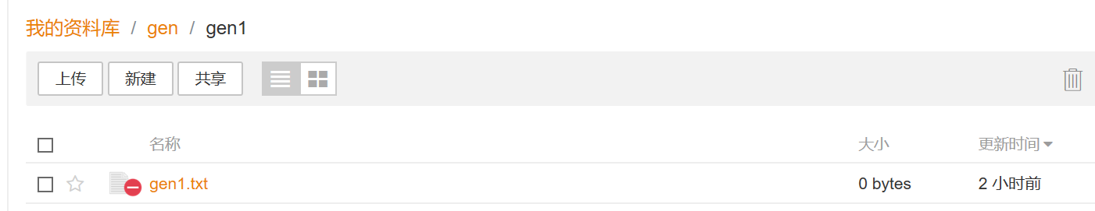

#### PC客户端

在一个资料库被同步到 PC 上之后，您可以直接在 Windows 文件管理器或者 Mac OS 的 Finder 里面直接锁定/解锁里面的文件。您可以通过文件右键菜单锁定一个已同步的文件。

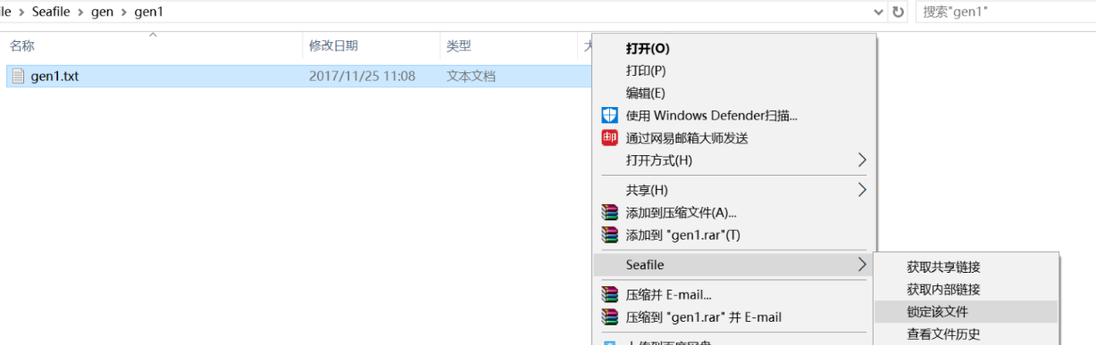

如果文件是由您本人锁定的，在文件左下角会显示一个橙色的“停止”符号。您可以通过右键菜单来解锁这个文件。

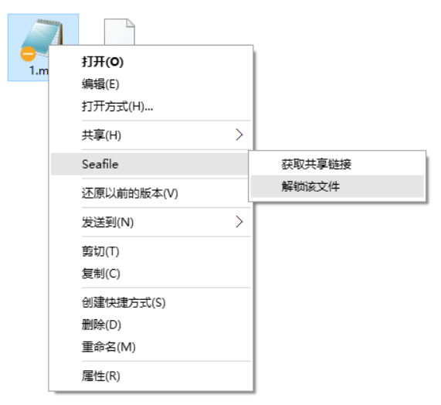

如果文件是由别人锁定的，文件右下角会显示一个红色的“停止”符号。该文件会自动变成只读状态，您不能修改它的内容。

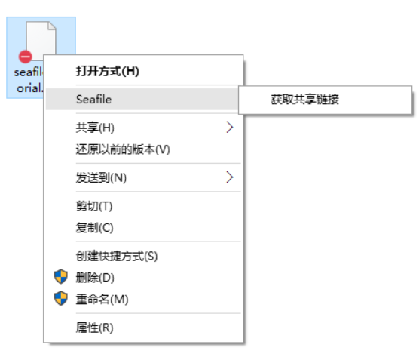

如果一个资料库还没有被同步，您也可以通过[云端文件浏览器](https://github.com/haiwen/seafile-user-manual/blob/master/zh/desktop/file-cloud-browser.md)来锁定或者解锁里面的文件。关于文件锁定功能还有几点额外的信息需要补充：

1. 被锁定的文件只能由锁定者来解锁。
2. 当一个被锁定的文件被重命名或者在当前资料库内移动之后，它依然保持锁定状态。

### **资料库共享管理**

点击左边功能导航栏“资料库”可查看自己共享给用户/群组的资料库，可以对相应资料库进行更改权限、取消共享等操作。

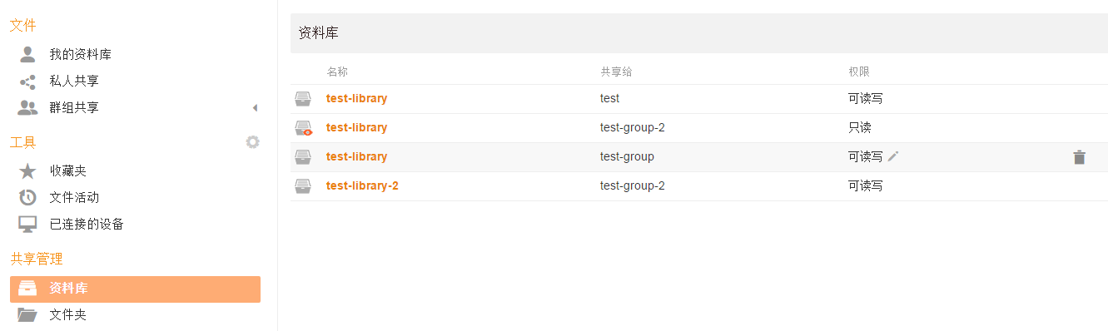

### **文件夹共享管理**

点击左边功能导航栏“文件夹”可查看自己共享给用户/群组的文件夹，可以对相应文件夹进行更改权限、取消共享等操作。

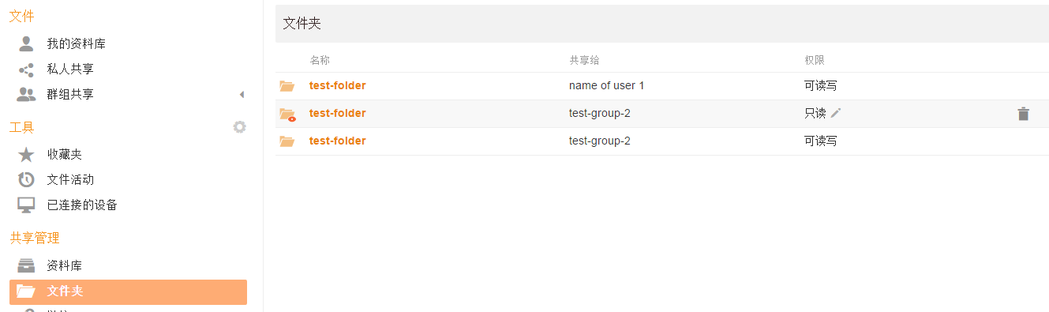

### **外链共享**

共享外链是文件或文件夹的公共链接，任何人都可以访问它们，包括那些非清华云盘用户。目前有两种类型的外链：

下载链接：为他人下载资料库、文件夹或者文件而创建。

上传链接：您可以使用上传链接收集他人的文件或者文件夹。您只能为资料库或者文件夹创建上传链接。其他人无法看到文件夹中的文件。他们只能将文件或者文件夹上传到链接。

点击资料库或者文件夹右侧的“共享“按钮，选择生成一个上传链接或者下载链接。如果是文件，则只支持生成下载链接。云盘支持为下载链接设置密码和过期时间，也可以设置“只可预览”。对于上传链接也支持设置密码。

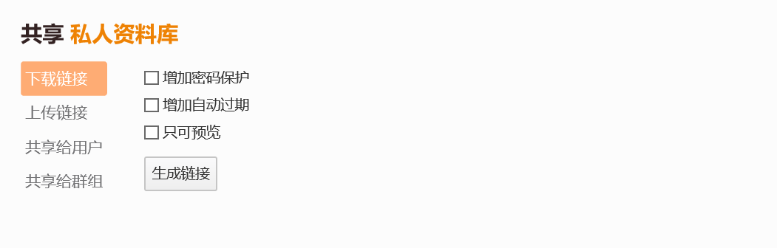

### **共享链接管理**

点击左边功能导航栏“链接”可查看自己生成的共享链接，包含目录/文件的下载链接和目录的上传链接。可以查看、删除链接等。

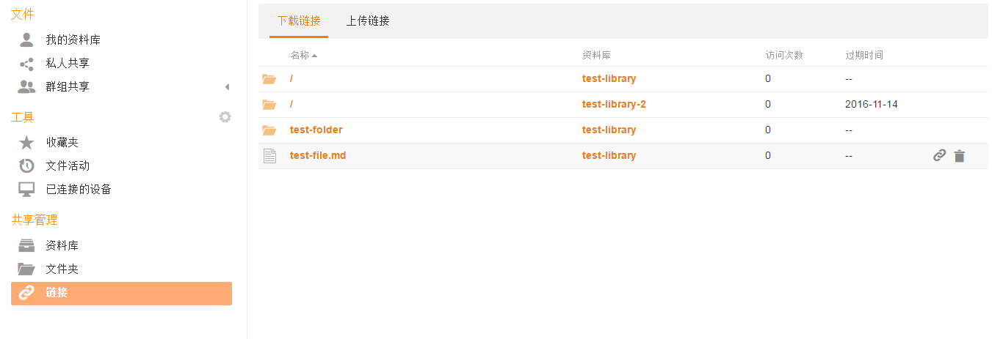

## **个人设置与管理**

### **个人通知**

点击右上角“通知”按钮可以查看个人通知。如果有其他用户共享资料库给你或上传文件到你共享的目录上传链接等，会在这里收到通知。

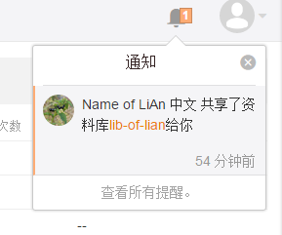

### **个人管理**

点击右上角头像按钮，可以查看用户个人信息。

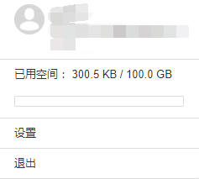

### **个人设置**

点击上图中的“设置”按钮，进入个人设置页面，可以进行个人信息，更改语言，设置默认资料库和注销帐号等操作。

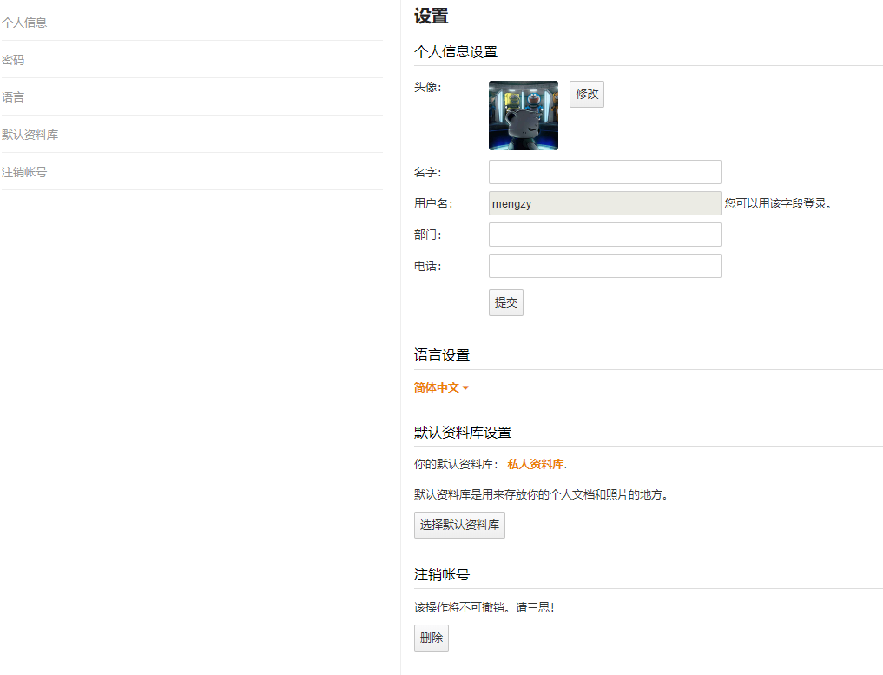

### **设备管理**

点击左边功能导航栏“已连接的设备”可查看连接到云盘服务器的设备列表。可通过右侧“删除”按钮，断开相应设备连接。

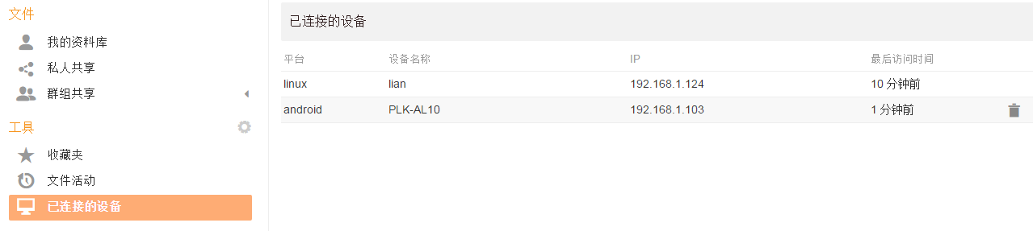

# **桌面客户端使用手册**

## **安装客户端**

在 [Seafile 官网](https://www.seafile.com/download/) 上下载相应版本客户端之后，双击运行按提示安装客户端。安装成功之后，启动云盘客户端，选择左下角单点登录，输入云盘网址：https://cloud.tsinghua.edu.cn。

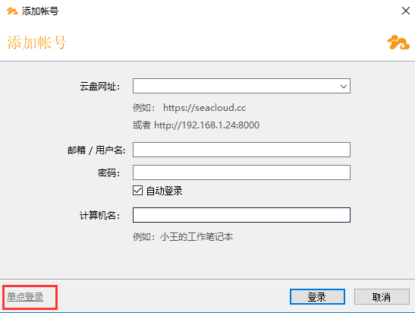

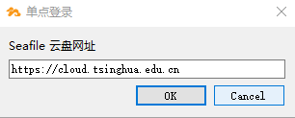

登录成功之后，可查看资料库列表。

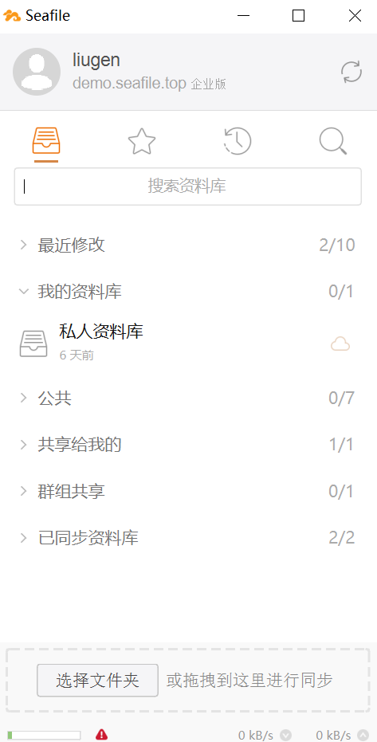

## **同步资料库**

### **同步远程资料库到本地**

在客户端打开资料库列表，右键点击某一资料库，在弹出菜单中选择“同步该资料库”，即可同步远程资料库到本地。

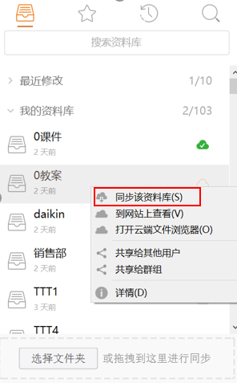

点击“同步该资料库”后有两种方式可以选择，第一种，你可以在弹框中选择一个目录，将在这个目录下创建一个新的文件夹，这个文件夹的名字就是你将要同步的资料库的名称。

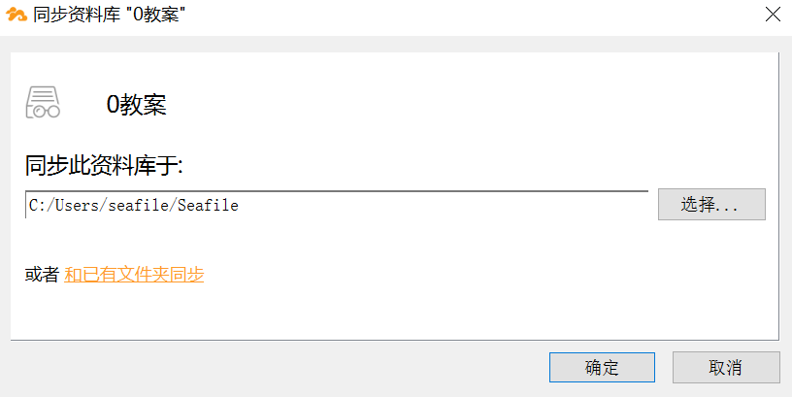

第二种，你可以将资料库同步到你本地的一个已经存在的文件夹。同步之后，本地文件夹和资料库中的文件将自动合并，本地文件夹和资料库中的文件不会被覆盖或者丢失。如果本地文件夹和资料库中，有文件名和文件格式都相同但是内容不同的文件，合并时将产生冲突文件。冲突文件的名称以作者的电子邮件地址和当前时间结尾，例如test.txt(SFConflict name@example.com 2017-12-25-11-30-28)。

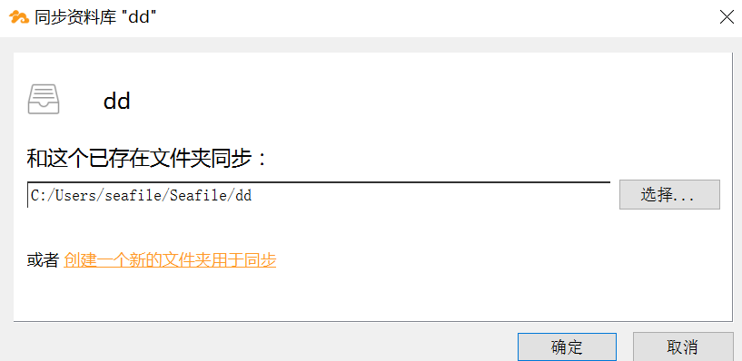

无论用哪种方式进行同步，点击“确定”之后，开始同步资料库。同步完成之后，资料库右边图标变为绿色，而未同步的资料库图标仍为橙色。

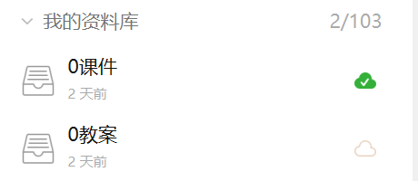

### **选择性同步子文件夹**

你可能在服务器上有一些很大的资料库，但是你目前只对一个资料库的某个子文件夹感兴趣。你可以选择性地同步一个资料库中的一个子文件夹，而不是整个资料库。

操作如下图所示，双击一个未同步的资料库来打开云端文件浏览器，你将浏览到资料库内的文件和文件夹。右键点击资料库下的一个子文件夹，选择“同步该目录”即可完成该子文件夹的同步。在同步子文件夹之后，您可以在客户端主窗口的“已同步资料库”组中查看其同步状态。

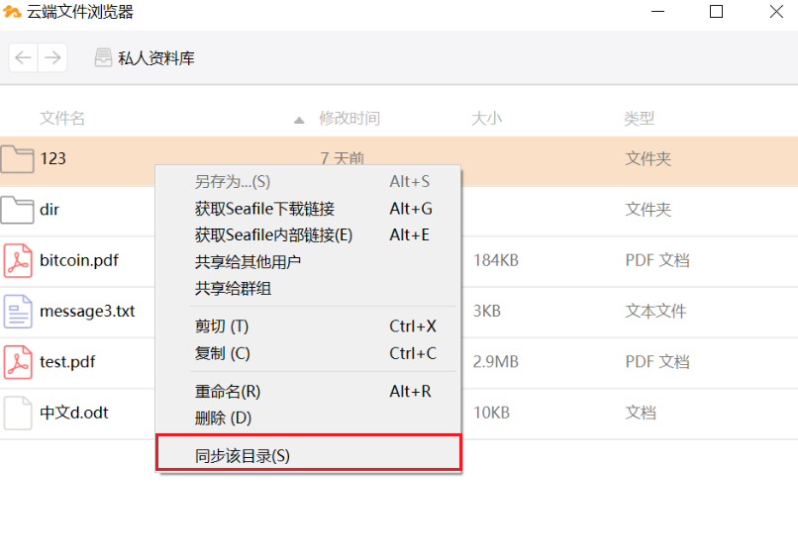

### **同步本地文件夹到服务器**

你可以通过同步本地文件夹到云盘服务器来创建一个资料库。

如下图所示，在同步客户端中，可以通过点击“选择文件夹”按钮在弹框中选择本地文件夹，或者拖拽本地文件夹到客户端界面两种方式来同步本地资料库到服务器。

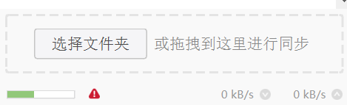

无论采用哪种方式，都可以看到“创建新资料库”弹框，“路径”代表你要同步的文件夹，“名字”代表同步到服务器的资料库名称，点击“确定”后，会在服务器中新建相应资料库并开始同步。

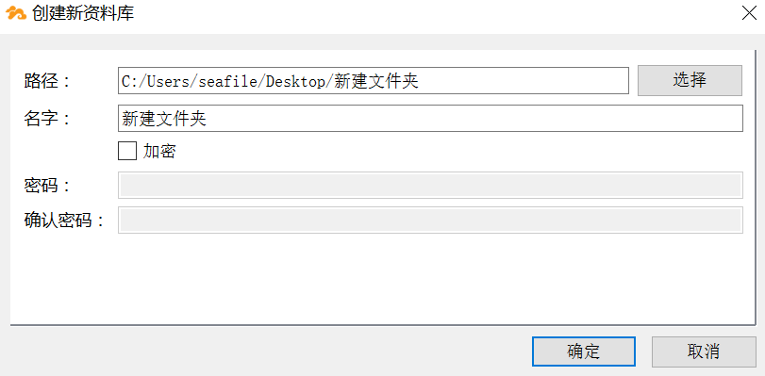

同步成功之后，在“我的资料库”列表里也会看到新同步的资料库。

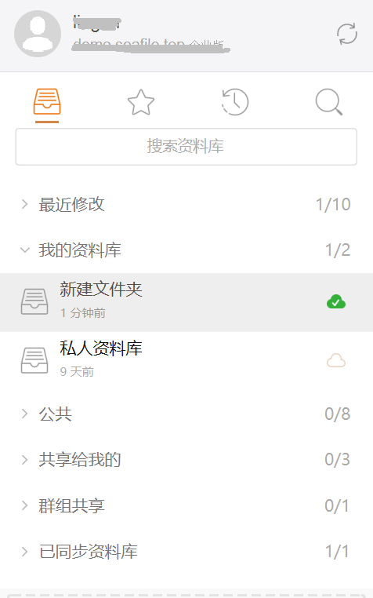

### **解除同步和重新同步**

当你不想再让资料库和本地文件夹进行同步时，你可以对资料库解除同步。解除同步后，本地文件和文件夹的修改不再被上传到服务器上，资料库的修改也不再被下载到本地。如果想再次同步资料库和文件夹，你可以使用“和已有文件夹同步”功能（参考2.1的内容）。

有时，一些同步客户端的内部错误可能会影响资料库和本地文件夹的同步，针对这种情况，通常可以“重新同步”一个资料库。”重新同步”时，将提示你先解除同步，然后立刻对资料库和本地文件夹进行同步。

如下图所示，在云盘同步客户端主窗口，右键点击一个已同步的资料库即可找到“解除同步”和“重新同步此资料库”功能。

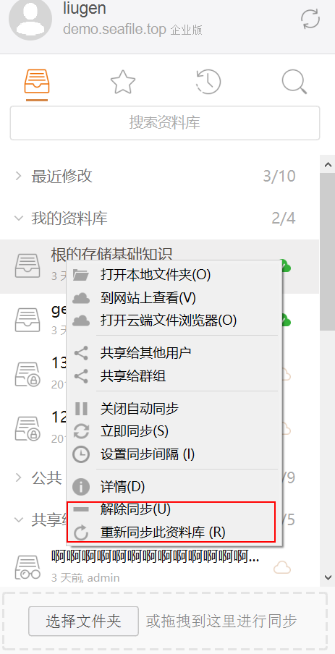

### **设置同步间隔**

云盘同步客户端通常会自动检查本地文件夹的改动并将改动上传到服务器。但是，如果本地文件夹位于windows网络共享驱动器中，客户端不一定能可靠地检查出本地文件夹的改动。对于这种情况，你可以让客户端周期性的去检查本地文件夹的改动。你可以设置周期同步的间隔，以秒为单位。

操作方法如下图所示：在云盘客户端主窗口，选择一个已同步的资料库右键点击“设置同步间隔“，输入间隔时间，点击”ok”即设置完成。

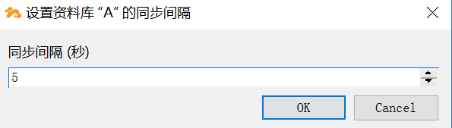

### **只读同步**

对于只读的资料库或者文件夹，将显示灰色的禁用图标(https://www.seafile.com/media/img/help/en/read_only.png)来表示它们是只读的。禁用图标如下图所示。

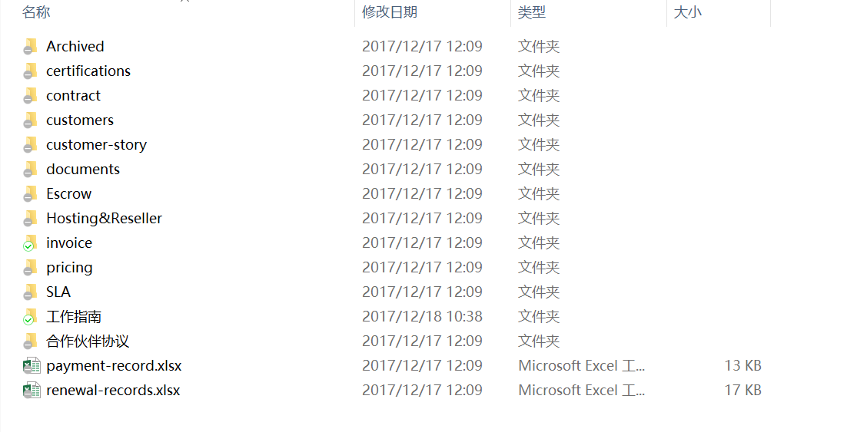

用户可以对同步到本地的只读文件夹中的某个文件进行修改，但是修改不会被同步到服务器。如果服务器端也对同一文件进行修改，客户端会提示本地文件和服务器端的同一文件产生冲突。修改的本地文件将会被重命名为一个“冲突文件”，服务器端的文件将会被正常同步到本地文件夹中。

### **文件冲突**

你和你的同事将一个共享的资料库同步到你们的电脑上，你们可以一起在资料库中添加，删除或者编辑文件。资料库中的所有修改都会自动同步到其他人的电脑上。

有时你和你的同事可能会同时编辑同一个文件，你们的修改可能会冲突。在这种情况下，会将较先编辑完成的文件版本保存到服务器上，同时将另一个文件版本重命名为一个“冲突文件”。冲突文件的名称以作者的电子邮件地址和当前时间结尾，例如test.txt(SFConflict [name@example.com](mailto:name@example.com) 2017-03-07-11-30-28)。

### **忽略部分文件/文件夹同步**

有的时候你不想把一个资料库中的某些文件或者目录同步到服务器上。你可以通过在资料库的根目录中创建一个seafile-ignore.txt文件来让Seafile忽略这些文件或者目录。文件的每一行对应一个模式（pattern）。目前支持的模式格式如下：

1.空行不匹配任何文件。

2.以 # 开头的行是注释。

3.支持通配符 * 和 ?。比如，"foo/*" 匹配 "foo/1" 和 "foo/hello"；"foo/?" 匹配 "foo/1" 但是不匹配 "foo/hello"。通配符 * 会递归匹配目录下的所有路径。比如 "foo/*.html" 会匹配文件 "foo/a.html" 以及 "foo/templates/b.html"。

4.如果一个模式以 "/" 结尾，那么它只会匹配目录，而不能匹配文件。比如，“foo/” 匹配目录 foo 以及它下面的所有文件，但是不会匹配文件 foo。

5.如果一个模式不以 “/” 或者通配符结尾，那么它只能匹配文件，而不能匹配目录。

**例子**

# a regular file

test-file

# a dir

test-dir/

# wildcard *

test-star1/*

test-star2/*.html

# wildcard ?

test-qu1/?.html

test-qu2/?/

seafile-ignore.txt 只能控制在客户端需要忽略哪些文件，这不会影响服务器的行为。你依然可以通过服务器的 web 界面创建这些被客户端忽略的文件。在这种情况下：

* 这些文件会被同步到客户端，但是用户在客户端对这些文件的后续修改会被忽略，不会被同步回服务器。
* 文件在服务器端的后续更改会被同步到客户端，如果客户端也同时修改了这些文件，系统会生成冲突文件。

seafile-ignore.txt 只能忽略还没有被同步的文件。对于已经被同步的文件，如果后来把它添加到 seafile-ignore.txt 中，系统只会忽略后续更改，已经上传的版本不会受影响。

## **其它**

### **代理设置**

云盘客户端支持3种代理服务器:HTTP代理、SOCKS5代理和系统代理设置。

HTTP代理和SOCKS5代理需要你输入代理服务器的地址和端口，如果你使用系统代理，Seafile客户端将从操作系统中获取代理设置。操作系统有些机制可自动检测代理服务器的信息，因此你不需要手动输入代理服务器地址。

改变代理设置的步骤如下：右键点击系统通知区域中的“Seafile”图标，在菜单中选择“设置”。在弹出设置对话框中，您可以在“网络”选项卡中更改代理设置。

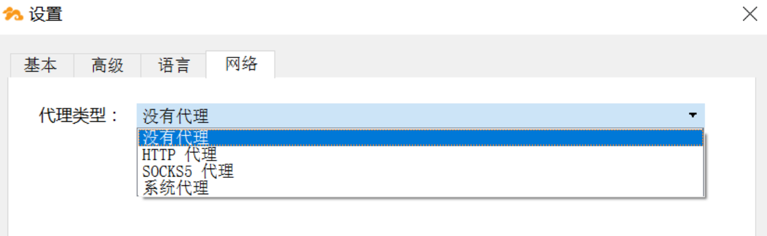

### **查看星标文件**

在桌面客户端也可查看星标文件。

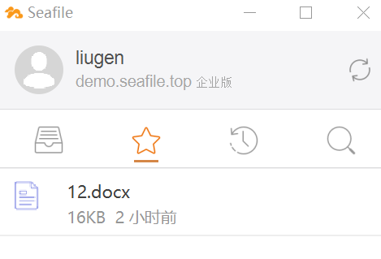

### **查看文件活动**

在桌面客户端也可查看文件活动。

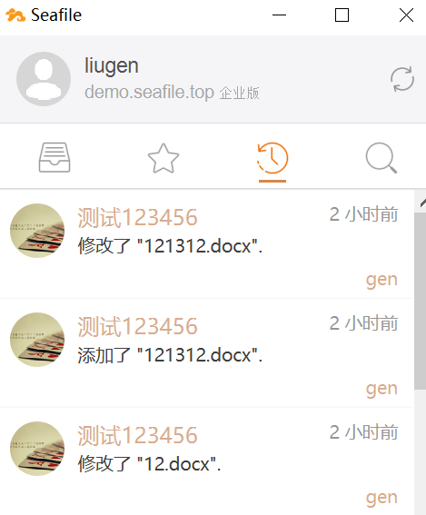

### **帐号管理**

点击客户端界面上方头像，即可进行添加帐号，切换帐号，删除帐号，修改帐号对应的服务器地址等操作。

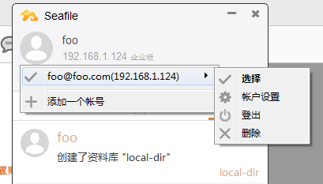

### **客户端设置**

右键点击系统通知区域中的Seafile图标，点击“设置”，可对桌面客户端进行设置。

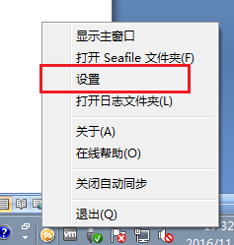

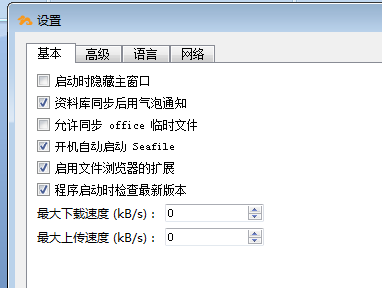

# 挂载盘（SeaDrive）客户端使用手册

## **安装**

在按照 [下载页面](https://www.seafile.com/download/) 上的说明下载安装了挂载盘客户端之后，你可以双击桌面上的 SeaDrive 图标来运行挂载盘客户端。

程序将会请你选择一个盘符。默认情况下会使用 "S:" 作为挂载盘的盘符。

然后程序将让你登录到服务器。

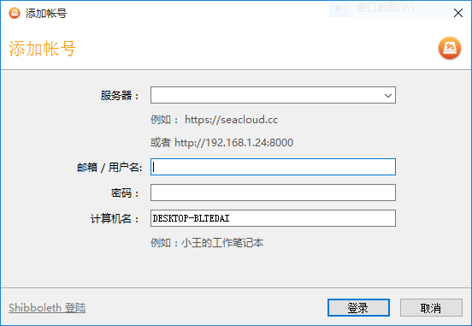

在登录成功之后，程序开始从服务器上获取你的资料库和文件列表。程序在此时不会下载文件的内容，因此这个过程一般会很快结束。你可以让文件列表下载在后台进行。当下载完成之后，程序会弹出提示。

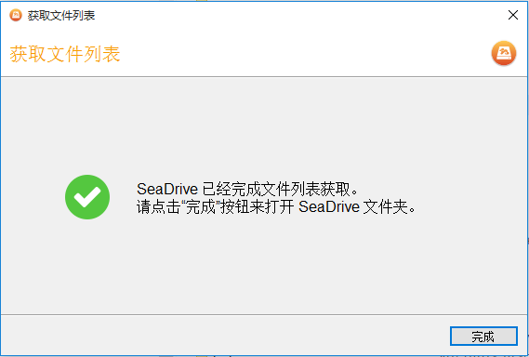

## **使用**

此时挂载盘目录会被自动打开。你可以像使用普通的本地磁盘一样使用这个虚拟挂载盘。挂载盘下面的顶级目录对应你在服务器上的资料库。当你打开一个文件的时候，程序会从服务器下载该文件。最近打开的文件会自动缓存在你的本地磁盘中。所有缓存的文件图标下面有绿色的对勾。

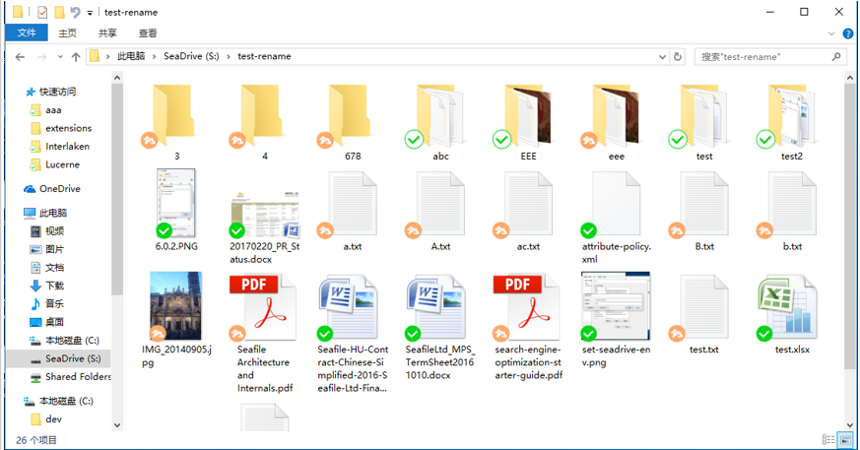

挂载盘里面的文件和目录有三种状态：只在云端，完全同步，或者部分同步。

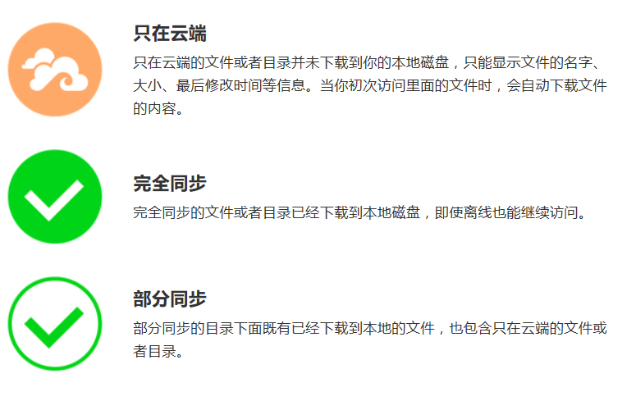

已经同步到本地的文件还可能处于三种特殊的状态：

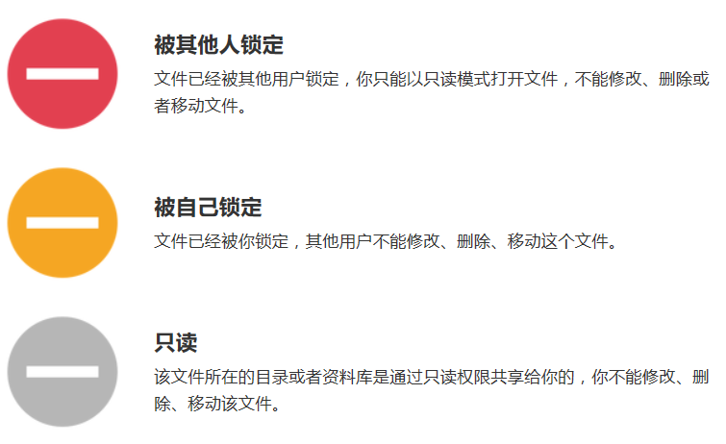

## **设置**

程序会在后台定期清理最近没有使用的缓存文件。你还可以在设置界面中配置缓存空间的上限。

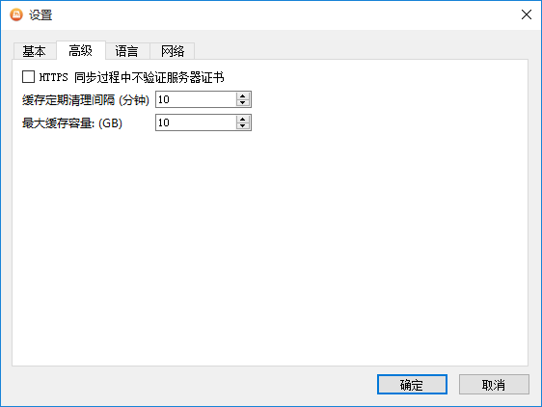

挂载盘客户端支持登录多个服务器帐号。但是挂载盘中只会显示出当前选中的帐号中的文件。你可以通过切换帐号来访问其他帐号的文件。

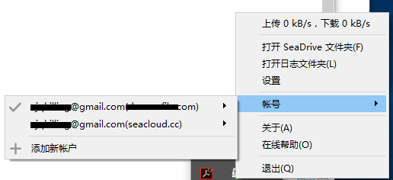

## **常见问题**

**为什么我不能在挂载盘的根目录下新建文件或者删除目录？**

挂载盘的根目录中只能包含资料库目录。由于 Seafile 只能同步资料库中的文件，所以在根目录下新建的文件是不会被上传到服务器上的。因此挂载盘客户端不支持在根目录中新建文件。由于根目录下的顶级目录对应的是资料库，我们不希望用户由于误操作而删除自己的资料库，所以不提供在挂载盘中删除顶级目录的操作。